**Wspornik do drabiny - dlaczego warto z niego korzystać?**

**Twoja drabina nie jest wystarczająco bezpieczna i nie czujesz się komfortowo na niej? Zapoznaj się z treścią poniżej o wsporniku.**

**Jak korzystać z elementów wspierających konstrukcję drabiny?**

W poniższym artykule postaramy się przedstawić zalety korzystania ze specjalnych elementów, takich jak [wspornik do drabiny](https://protekt.pl/stojaki-i-wsporniki-drabin~c5527), uchwyt czy stojak. Są one bardzo przydatne, jeśli nasza drabina nie jest stabilna, ponieważ pozwalają nam pracować z wyjątkowym komfortem pracy, szczególnie podczas wykonywania prac budowlanych lub konserwacyjnych, w miejscach bardzo wysokich, gdzie drabina może się chwiać. Ile razy korzystaliśmy z udaru w wiertarce i baliśmy się o stabilność drabiny?



**Czy wspornik do drabiny jest bezpieczny?**

Elementy wspierające takie jak **wspornik do drabiny** to bardzo bezpieczne rozwiązania dla stabilności naszej drabiny. Pozwala on na odpowiednie rozłożenie masy, dzięki czemu nie ma ona prawa się ruszać, ani być niestabilną. Jest dosyć mały i wygodny, dlatego bez problemu możemy go zapakować i korzystać podczas wykonywania wszelkiego rodzaju prac budowlanych. Warto dbać o swoje bezpieczeństwo, ale także innych pracowników. Jeśli nasza drabina jest już stara i zużyta, koniecznie należy ją zabezpieczyć za pomocą różnych elementów, takich jak właśnie wspornik do drabiny.

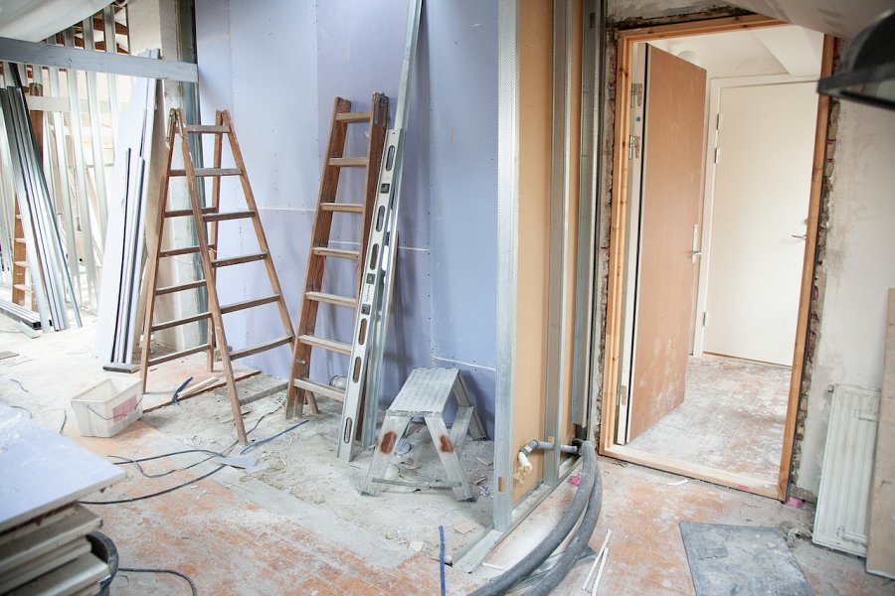

**Dlaczego warto z niego korzystać?**

Korzystanie ze *wspornika do drabiny* gwałtownie zwiększa nasze bezpieczeństwo, dzięki wysokiej jakości stabilności i solidności konstrukcji. To z kolei przekłada się na nasz komfort pracy, jeśli nie musimy przejmować się niestabilną drabiną. Nasze zdrowie jest bezcenne, dlatego zabezpieczenie się przed upadkiem, może być kluczowe dla naszego życia. Warto chronić siebie i swoich współpracowników, szczególnie że ceny wsporników nie są wysokie.